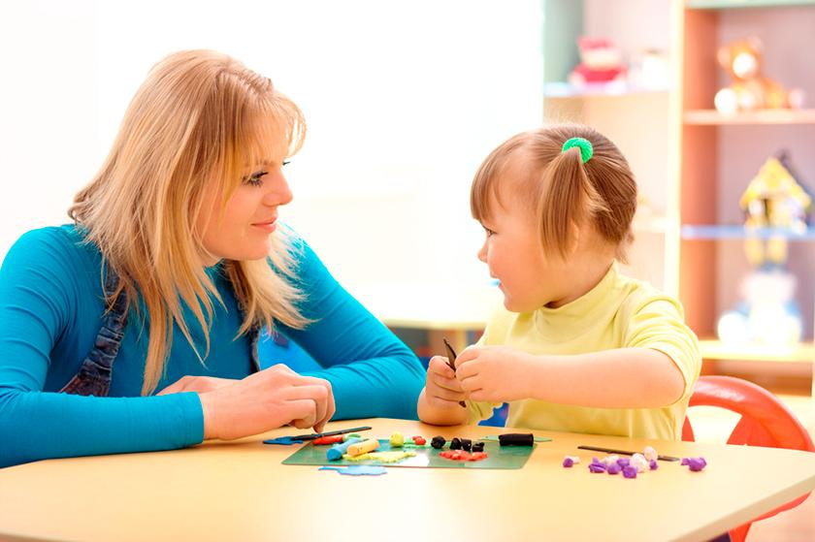

Часто родители считают, что если ребенок попал на логопункт или в логопедическую группу, то все проблемы решены. Логопед и воспитатели научат его правильно говорить, подготовят к школе. Что еще нужно?

Родителей все чаще удивляет тот факт, что логопед просит завести тетрадь для выполнения домашних заданий, пишет в нее задания и просит еженедельно брать эту тетрадь домой и выполнять все рекомендации с ребенком.

Занятия с ребёнком дома организовать ух как не просто. Необходимо выкроить вечернее время, (которое обычно отводится под домашние хлопоты), чтобы сесть с ребенком за стол, выполнить упражнения для пальцев, гимнастику для языка (и обязательно перед зеркалом), проговорить устные задания по лексике и грамматике, по коррекции звукопроизношения. Нередко логопед просит нарисовать или наклеить в тетрадь соответствующие теме картинки, а если родители не сильны в рисовании, то эти картинки еще нужно где-то найти, вырезать и наклеить.

Зачем надо выполнять домашнее задание, если логопед и так занимается с детьми 2-3 раза в неделю, а воспитатели отрабатывают речевые умения и навыки в режимные моменты?

**Давайте разберемся …**

Результативность коррекционной помощи ребенку зависит от степени заинтересованности и участия родителей в исправлении речи. Важная роль в сотрудничестве родителей и учителя-логопеда отводятся домашним заданиям.

**Логопедическое домашнее задание**- это индивидуальная форма учебной деятельности дошкольника, которая осуществляется без непосредственного руководства и контроля со стороны учителя-логопеда, но по его поручению.

**Логопедические задания**– это различные виды заданий, направленных на закрепление у детей в домашних условиях тех знаний, умений и навыков, которые были приобретены на групповых и индивидуальных занятиях по формированию лексико-грамматического строя и связной речи, при подготовке к обучению грамоте, воспитанию правильного звукопроизношения, то есть по всем направлениям развития речи, предусмотренным программным содержанием.

Домашнее задание ребёнок выполняет в индивидуальной рабочей тетради под обязательным присмотром взрослого. Желательно, чтобы с ребёнком занимался постоянно один из родителей – это помогает обоим настроиться, и придерживаться знакомых единых требований. Выполнение дома определённых видов работы по заданию логопеда дисциплинирует и подготавливает к ответственному выполнению будущих школьных домашних заданий.   
Можно попробовать все это поручить самому ребенку, но это ведь тоже чревато проблемами. **Помощь взрослого необходима!**

**Каково значение логопедического домашнего задания?**

1) Выполнение домашних заданий является огромной помощью логопеду. Дети, которые занимаются дополнительно дома с родителями по заданиям логопеда, гораздо быстрее и успешнее вводят в повседневную речь не только поставленные звуки, но и сложные речевые конструкции.

Самое главное, что должны понять родители, – без их участия не достигнуть желаемых результатов.

2) Логопедическое домашнее задание имеет большое воспитательное, обучающее и коррекционное значение: при правильной организации его выполнения у дошкольников вырабатываются новые знания и умения, а также навыки самостоятельного мышления, умение себя контролировать, воспитывается ответственное отношение к своим новым обязанностям, закрепляется весь пройденный материала на занятиях у логопеда.

Родители должны понять то, что, не выполняя требований логопеда с ребёнком-дошкольником сегодня, завтра они не смогут потребовать от школьника собранности, самостоятельности, ответственности.

3) Почему родителям необходимо выполнять логопедические домашние задания?

Выполнение домашних заданий родителей с детьми необходимы для того, чтобы как можно скорее ликвидировать отставание детей, как в речевом, так и в общем развитии. Особое значение родителей в исправлении речевой патологии заключается в том, что, используя предложенный материал, они получают возможность закрепления ребёнком полученных на логопедических занятиях речевых умений и навыков в свободном речевом общении. Это возможно в повседневной жизни: во время игр, прогулок, экскурсий, походов в магазин, на рынок, в библиотеку и т.д.

Только при регулярном выполнении домашнего задания можно добиться положительной динамики и закрепить материал, изученный на занятиях логопеда. Только при систематической работе логопеда и родителей ребенок научится пользоваться поставленным звуком в самостоятельной речи и перестанет делать грамматические ошибки.